Sistema Gerenciador de Caronas

**e-Carona**

Gerenciar Usuário

Versão do Documento: 1.2

Histórico de Revisão

|  |  |  |  |
| --- | --- | --- | --- |
| **Data** | **Versão do Documento** | **Descrição** | **Autor** |
| 31/03/2013 | 1.0 | Elaboração do Documento | Wesley Rodrigues Miranda |
| 10/08/2013 | 1.1 | Atualização do Documento | Wesley Rodrigues Miranda |
| 10/09/3013 | 1.2 | Atualização do Documento | Wesley Rodrigues Miranda |
| 09/03/2014 | 1.2 | Atualização do Documento | Wesley Rodrigues Miranda |

Sumário

1.Introdução 4

2.Tela 4

[3.Funcionalidade dos botões e/ou ícones 5](#3.Funcionalidade dos botões e/ou ícones|outline)

[4.Fluxo de Navegação 5](#4.Fluxo de Navegação|outline)

[Diagrama de Atividades 6](#1.Diagrama de Atividades|outline)

[5.Descrição do Caso de Uso 7](#5.Descrição do Caso de Uso|outline)

6.Assinaturas 9

Sistema Gerenciador de Caronas

Manter Usuário

# Introdução

O caso de uso Manter usuário permite tanto caroneiro quanto caronista realizar cadastro, atualização, desativação e reativação de sua conta no sistema, e também a consulta por parte do sistema a usuários já cadastrados. Todos os cenários descritos neste documento podem ser acionados diretamente pelos usuários. Para melhor entendimento das funcionalidades serão especificadas através de diagramas e fluxos todos os processos que compõe o documento em questão.

# Telas

# – Tela Inicial

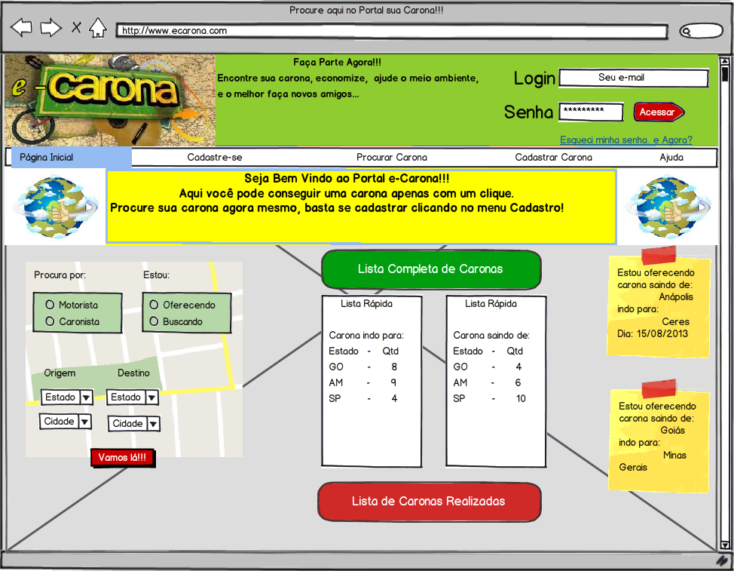

# – Cadastro de Usuário

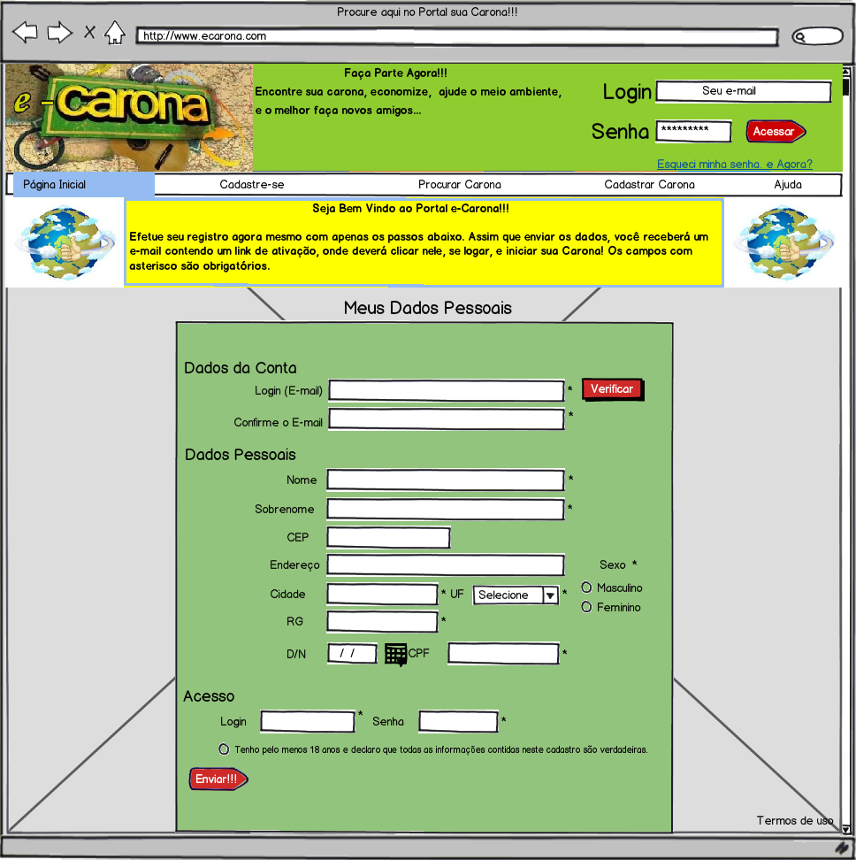

# – Edição de Dados do Usuário

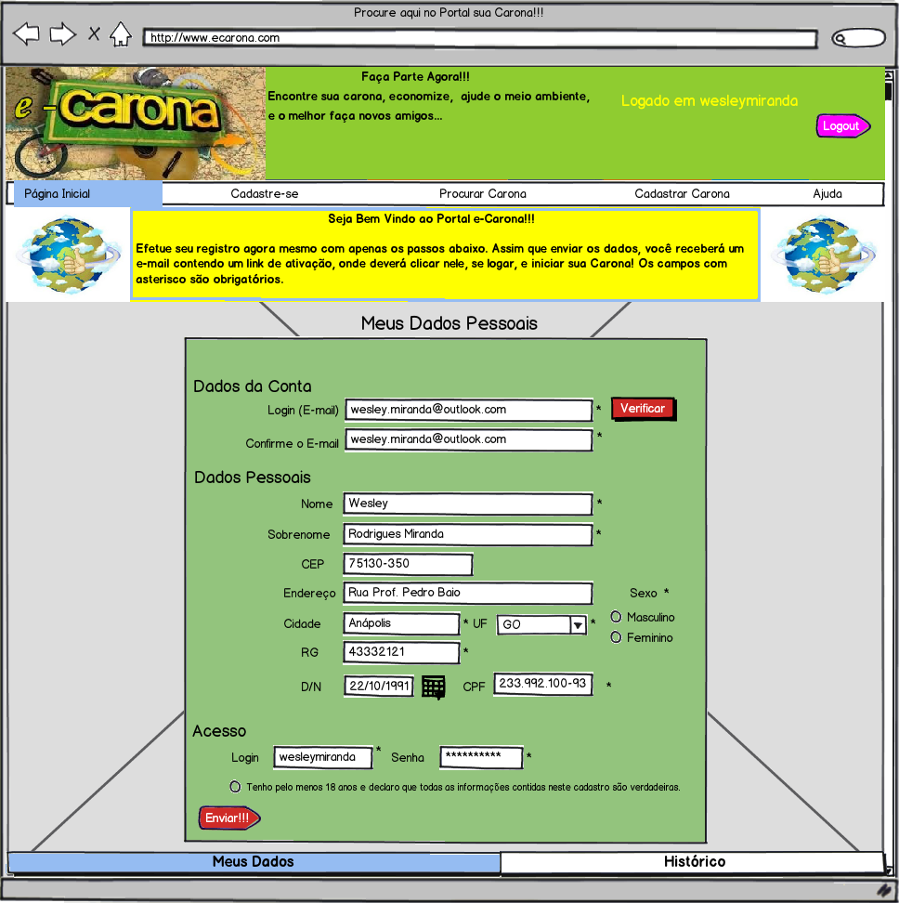

# – Desativação de Conta

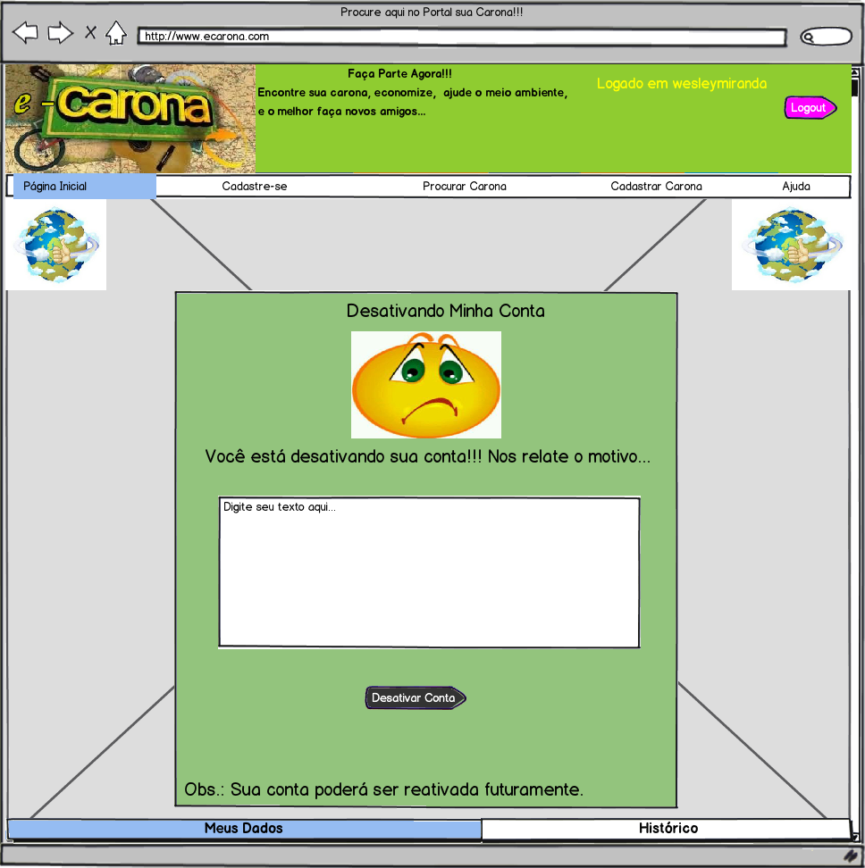

# – Reativação de Conta

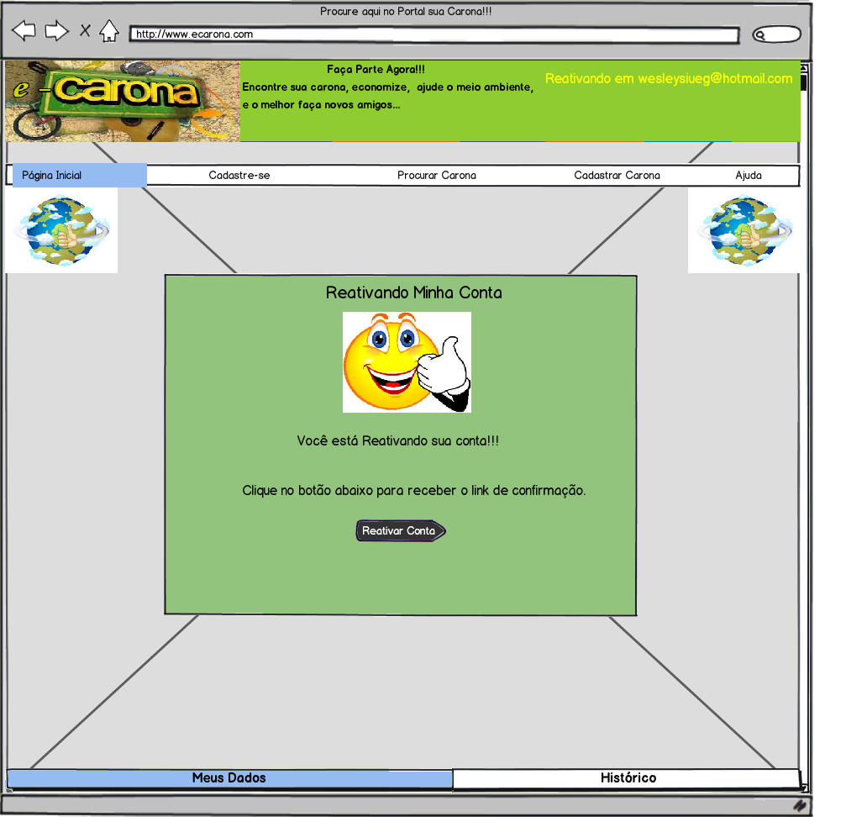

# Funcionalidade dos botões e/ou ícones

* **Botão “Acessar”:** Permite a autenticação do usuário ou *login* no sistema inserindo antes o e-mail e a senha.
* **Menu “Página Inicial”:** Permite o usuário ir para a página inicial do portal.
* **Menu “Cadastre-se”:** Permite o usuário ir para a página de cadastro no portal.
* **Menu “Procurar Carona”:** Permite o usuário acessar a página consulta de caronas cadastradas.
* **Menu “Cadastrar Carona”:** Permite o usuário cadastrar caronas no sistema.
* **Menu “Ajuda”:** Permite o usuário acessar a página de Ajuda.
* **Menu “Meus Dados”:** Permite o usuário acessar os dados pessoais da conta.
* **Menu “Histórico”:** Permite usuário acessar seu histórico de caronas realizadas.
* **Botão “Lista completa de Caronas”:** Permite o usuário acessar a lista completa de caronas cadastradas.
* **Botão “Lista de Caronas Realizadas”:** Permite o usuário acessar a lista de caronas realizadas.
* **Painel “Lista Rápida”:** Permite o usuário acessar uma lista resumida de caronas cadastradas.
* **Botão ”Verificar”:** Permite o usuário solicitar ao sistema se o e-mail já está sendo utilizado por outro usuário.
* **Botão “Enviar”:** Permite o sistema enviar dados ao sistema solicitando criação de novo usuário.
* **Link “Esqueci minha senha e Agora”:** Permite o usuário acessar a página de redefinição de senha.
* **Rádio Button “Caroneiro”:** Permite o usuário selecionar a categoria de caroneiro na busca de caronas.
* **Rádio Button “Caronista”:** Permite o usuário selecionar a categoria de caronista na busca de caronas.
* **Botão “Desativar Conta”:** Realiza a desativação da conta do usuário em sessão.
* **Botão ”*Logout*”:** Permite o usuário sair de sua sessão no sistema.
* **Botão “Reativar Conta”:** Permite o usuário reativar sua conta no sistema.

# Fluxo de Navegação (Telas)

# Tela Inicial

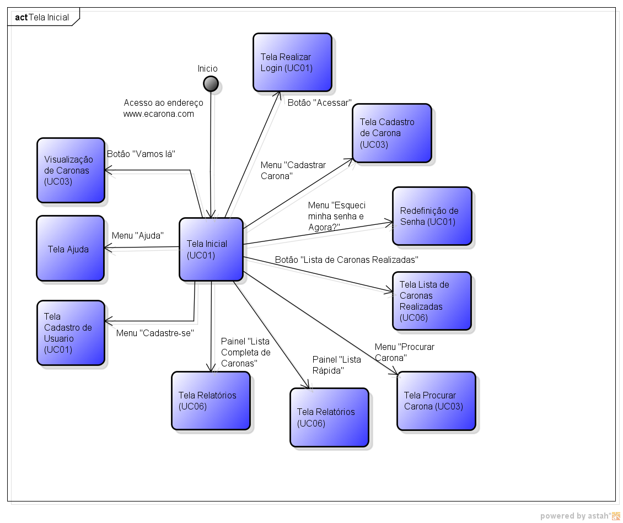

# Cadastro de usuário

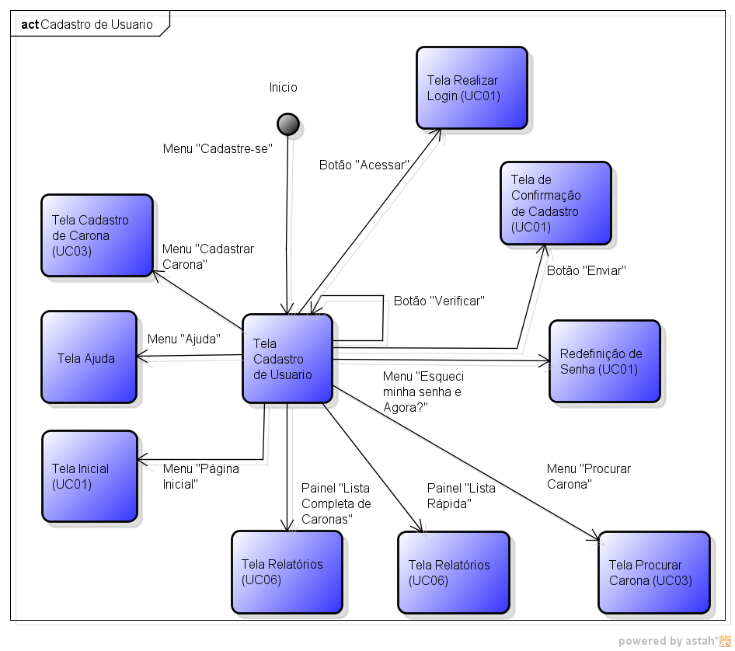

# Editar Dados de Usuário

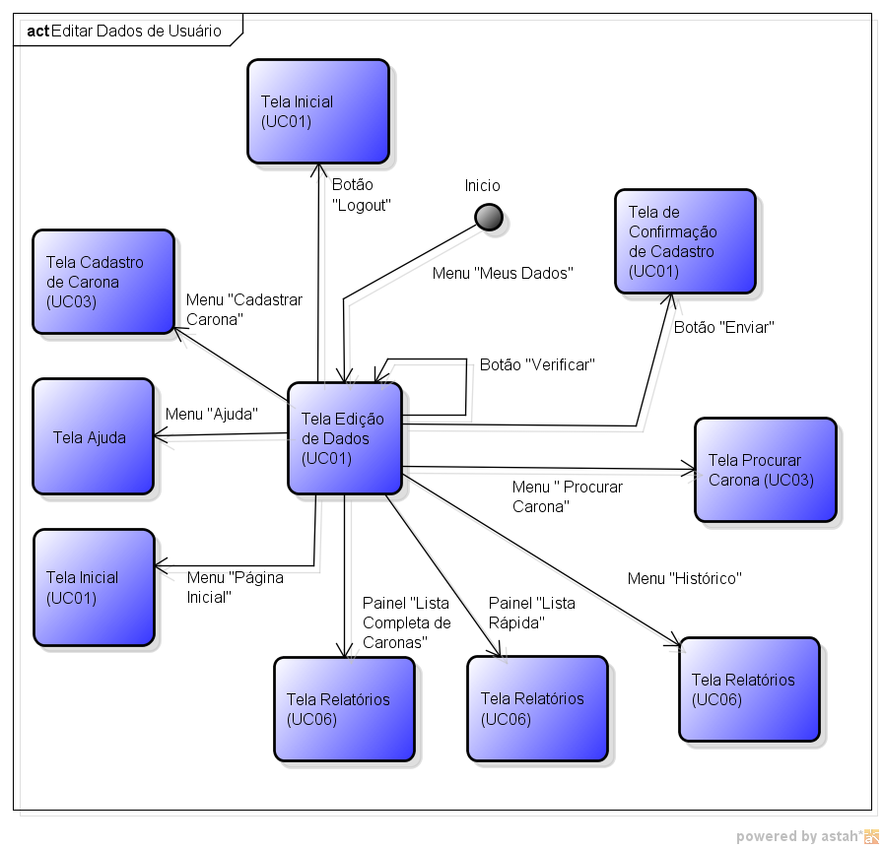

# Desativar Conta

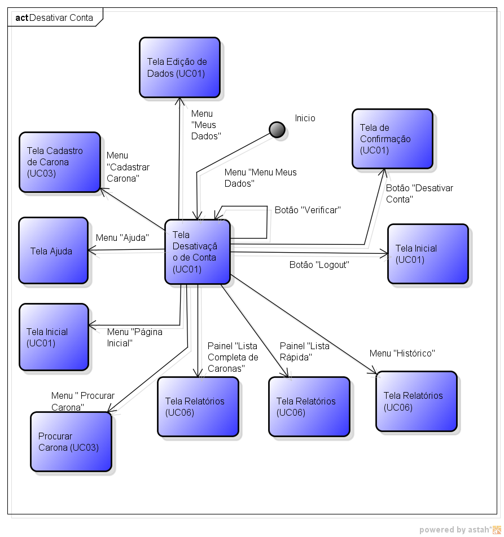

# Reativar Conta

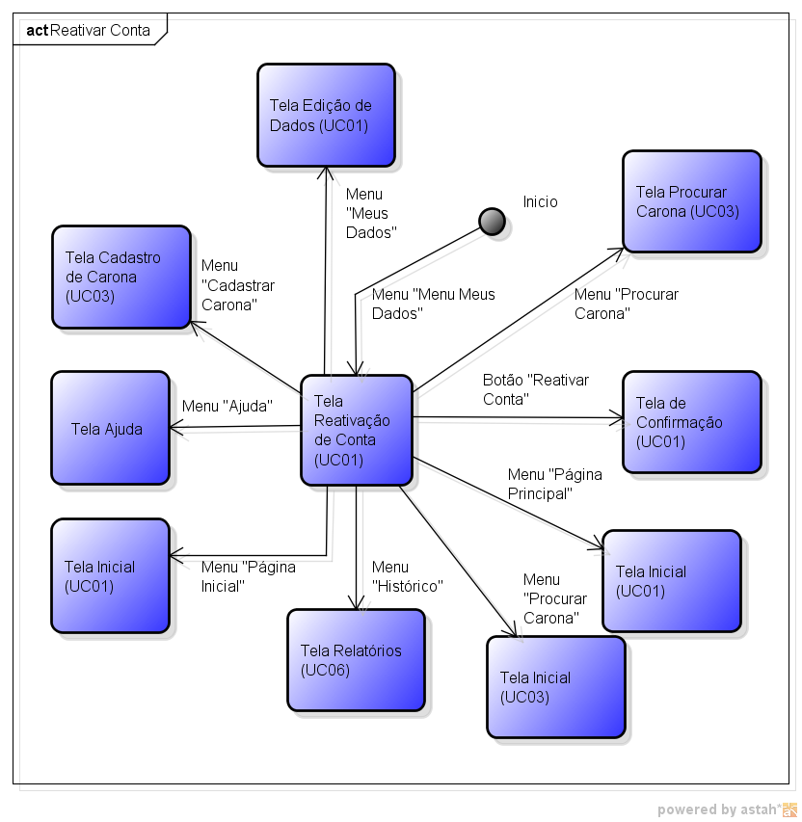

**Diagrama de Atividades**

Cenário 1 – Cadastrar Usuário

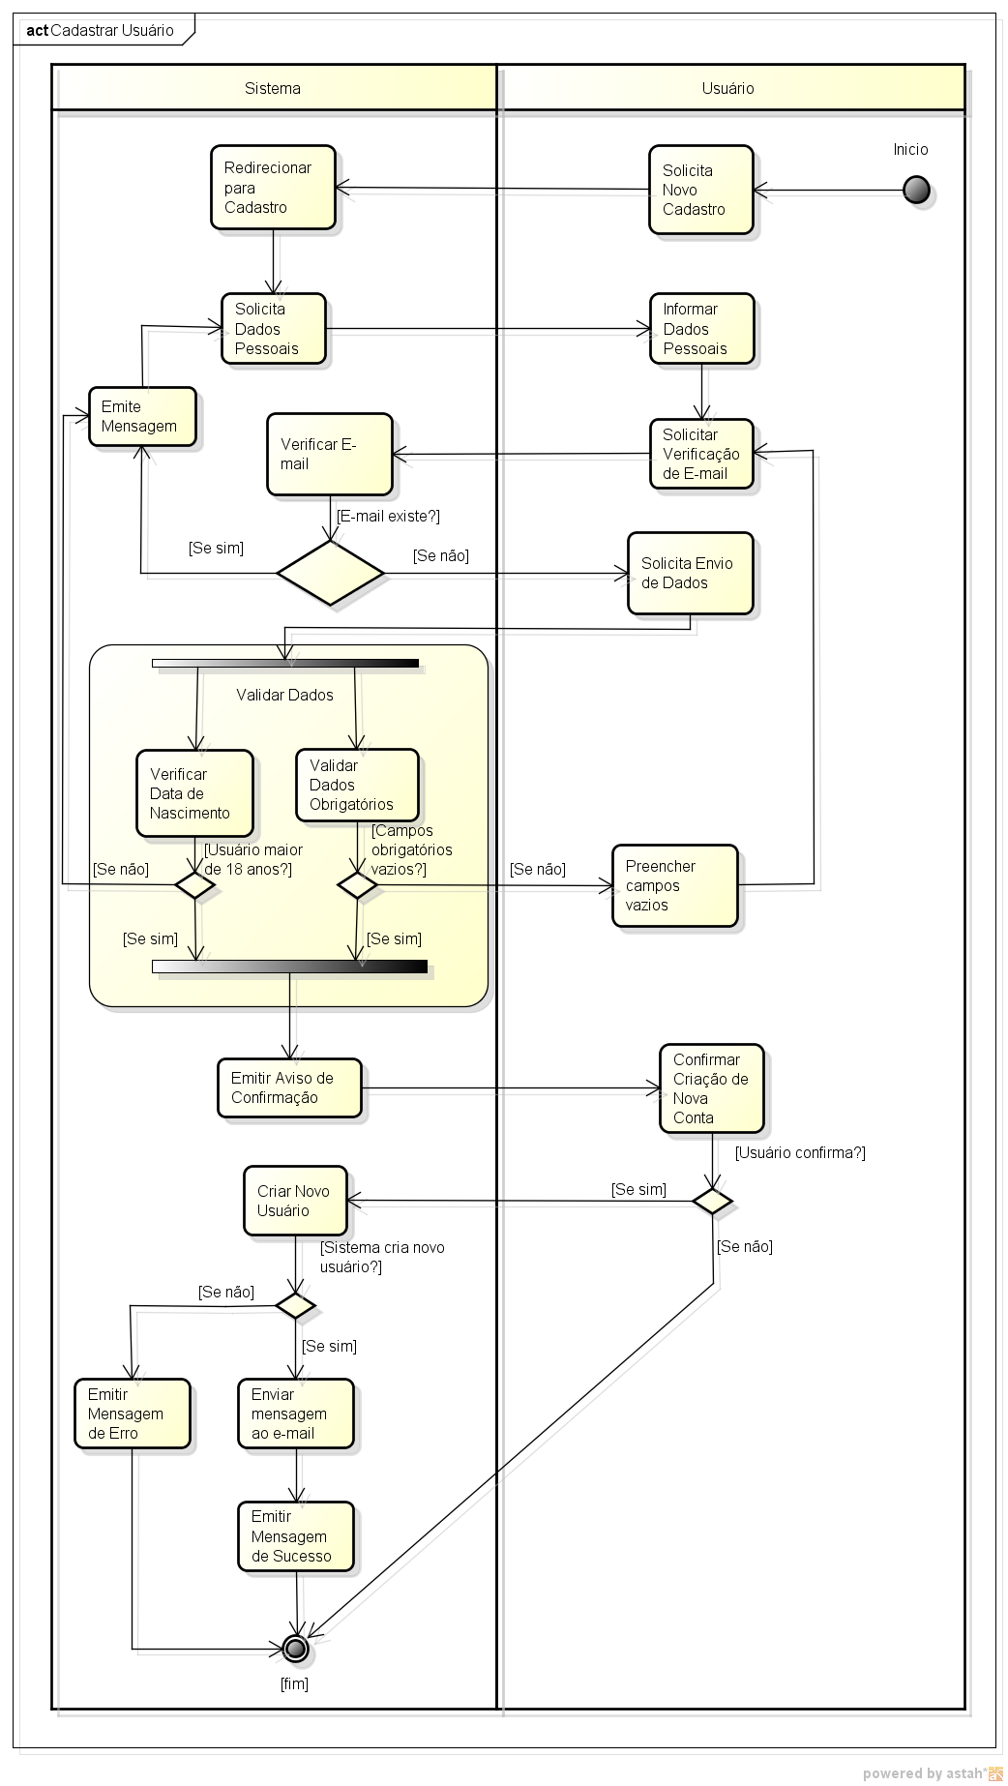

Cenário 2 – Atualizar Dados de Usuário

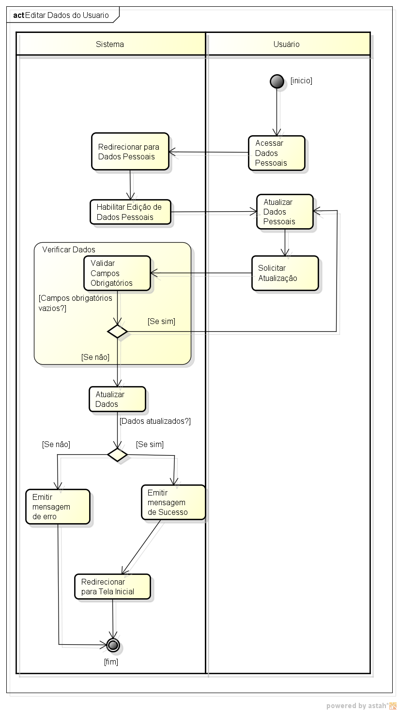

Cenário 3 – Desativar Conta

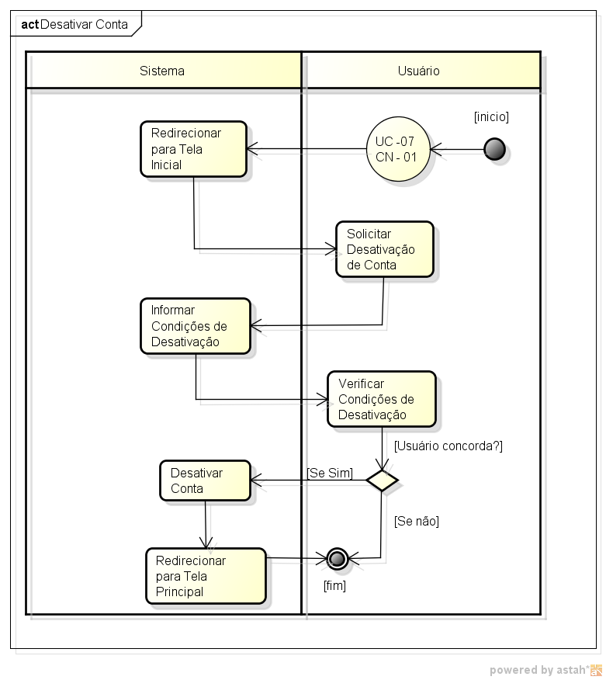

Cenário 4– Reativar Conta

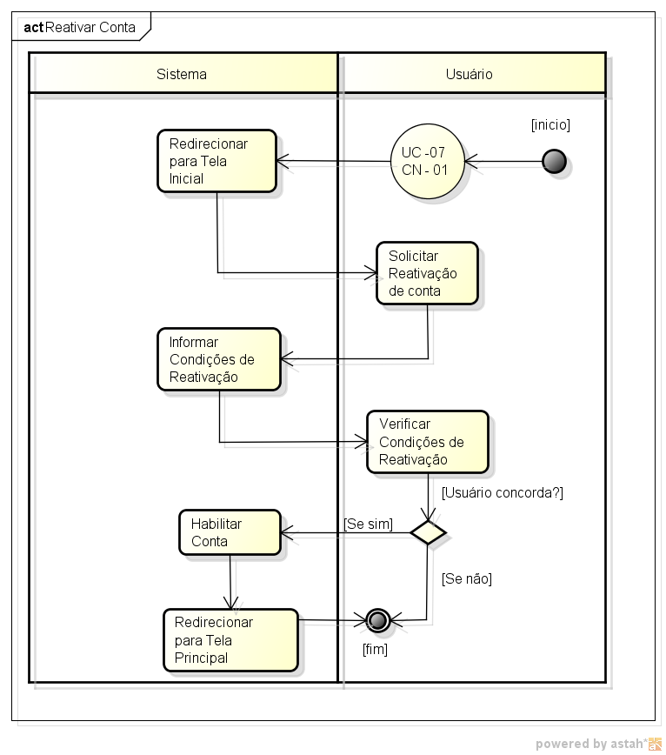

# Descrição do Caso de Uso

Cenário 1 – Cadastrar Usuário

|  |  |  |  |
| --- | --- | --- | --- |
| **UC01** | | | Manter Usuário – Cenário Cadastrar Usuário |
| **Descrição:** | | | O cenário deve permitir a realização do cadastro de novo perfil de usuário (caroneiro ou caronista). |
| **Pré-Condição:** | | | Usuário deve possuir uma conta de e-mail ativa. |
| **Pós-Condição:** | | | Usuário deve possuir acesso ao sistema com seu *login* e senha caso seja criado seu perfil. |
| **Atores:** | | | Sistema e Usuário |
| **Ativação:** | | | O usuário deverá clicar no Menu “Cadastre-se”. |
| Fluxo Principal | | | |
| **Nº.** | | **Ação** | |
| 1 | | Usuário solicita novo cadastro no sistema. | |
| 2 | | Sistema redireciona usuário para cadastro. | |
| 3 | | Sistema solicita dados pessoais ao usuário. | |
| 4 | | Usuário preenche formulário com dados pessoais obrigatórios. **(Vide Requisitos R1)** | |
| 5 | | Usuário solicita verificação de e-mail. **(Vide Requisitos R1)** | |
| 6 | | Sistema verifica e-mail. **(Vide Requisitos R1)** **(Vide Fluxo Alternativo 1)** | |
| 7 | | Usuário solicita envio de dados. | |
| 8 | | Sistema valida data de nascimento. **(Vide Requisitos R1)** **(Vide Fluxo Alternativo 2)** | |
| 9 | | Sistema valida dados obrigatórios. **(Vide Requisitos R1)** **(Vide Fluxo Alternativo 3)** | |
| 10 | | Sistema emite aviso de confirmação. | |
| 11 | | Usuário confirma criação de nova conta. **(Vide Fluxo de Excessão 1)** | |
| 12 | | Sistema cria novo usuário. **(Vide Fluxo de Excessão 2)** | |
| 13 | | Sistema envia mensagem ao e-mail. | |
| 14 | | Sistema emite mensagem de sucesso. | |
| 15 | | Fim. | |
| Fluxos Alternativos | | | |
| Fluxo Alternativo 1 – Se e-mail já cadastrado | | | |
| 6.1 | | Sistema emite mensagem. | |
| 6.2 | | Sistema retorna ao passo 3 do fluxo principal. | |
| Fluxo Alternativo 2 – Se usuário menor de 18 anos de idade | | | |
| 8.1 | | Sistema emite mensagem. | |
| 8.2 | | Sistema solicita dados pessoais. | |
| Fluxo Alternativo 3 – Se algum campo obrigatório vazio | | | |
| 9.1 | | Sistema emite mensagem. | |
| 9.2 | | Usuário preenche campos vazios. | |
| Fluxo de Exceção | | | |
| Fluxo Exceção 1 – Usuário não confirma criação de nova conta | | | |
| 11.1 | | Sistema finaliza cadastro. | |
| 11.2 | | Sistema retorna a Página Principal | |
| 11.3 | | Sistema vai para passo 15 do fluxo principal. | |
| **Fluxo Exceção 2 – Não sucesso da criação do usuário por parte do sistema** | | | |
| 12.1 | Sistema emite mensagem de erro. | | |
| 12.2 | Sistema vai para passo 15 do fluxo principal. | | |
| Requisitos | | | |
| R1 | | As regras estabelecidas estão disponíveis no documento de requisito 01-Manter usuários no endereço Dropbox\UEG-UnUCET-PIDS-2013\Grupo04\DMS\Requisitos\Requisito-01-Manutenção_de_Usuarios | |

Cenário 2 – Atualizar dados de Usuário

|  |  |  |
| --- | --- | --- |
| **UC01** | | Manter Usuário – Cenário Atualizar Usuário |
| **Descrição:** | | O cenário deve permitir a atualização de dados sobre o perfil do usuário |
| **Pré-Condição:** | | Usuário deve realizar *login* no sistema. |
| **Pós-Condição:** | | Usuário deve retornar a tela principal do perfil no sistema |
| **Atores:** | | Sistema e Usuário |
| **Ativação:** | | O usuário deverá clicar no Menu “Meus Dados”. |
| Fluxo Principal | | |
| **Nº.** | **Ação** | |
| 1 | Usuário acessa dados pessoais. | |
| 2 | Sistema redireciona usuário para tela dos dados pessoais. | |
| 3 | Sistema habilita edição dos dados pessoais do usuário; | |
| 4 | Usuário atualiza dados pessoais obrigatórios. **(Vide Requisitos R1)** | |
| 5 | Usuário solicita atualização dos dados. **(Vide Requisitos R1)** | |
| 6 | Sistema verifica e-mail. **(Vide Requisitos R1)** | |
| 7 | Sistema valida dados obrigatórios. **(Vide Requisitos R1)** **(Vide Fluxo Alternativo 1)** | |
| 8 | Sistema realiza atualização de dados pessoais do usuário. **(Vide Fluxo de Excessão 1)** | |
| 9 | Sistema emite mensagem de sucesso. | |
| 10 | Sistema redireciona para Tela principal. | |
| 11 | Fim. | |
| Fluxos Alternativos | | |
| Fluxo Alternativo 1 – Se campos obrigatórios vazios | | |
| 7.1 | Sistema emite mensagem. | |
| 7.2 | Usuário retorna ao passo 4 do fluxo principal.. | |
| Fluxo de Exceção | | |
| Fluxo Exceção 1 – Se atualização de dados não sucedida | | |
| 8.1 | Sistema emite mensagem de erro. | |
| 8.2 | Sistema vai para passo 11 do fluxo principal. | |
| Requisitos | | |
| R1 | As regras estabelecidas estão disponíveis no documento de requisito 01-Manter usuários no endereço Dropbox\UEG-UnUCET-PIDS-2013\Grupo04\DMS\Requisitos\Requisito-01-Manutenção_de_Usuarios | |

Cenário 3 – Desativar Conta

|  |  |  |  |  |
| --- | --- | --- | --- | --- |
| **UC01** | | | Manter Usuário – Cenário Desativar Conta | |
| **Descrição:** | | | O cenário deve permitir usuário desativar sua conta; | |
| **Pré-Condição:** | | | Usuário deve realizar *login* no sistema. **(Vide Requisito R2)** | |
| **Pós-Condição:** | | | Sistema deve realizar *logout* no sistema. **(Vide Requisito R2)** | |
| **Atores:** | | | Sistema e Usuário | |
| **Ativação:** | | | O usuário deverá clicar no Menu: ”Desativar Conta”. | |
| Fluxo Principal | | | | |
| **Nº.** | | **Ação** | | |
| 1 | | Usuário efetua *login*. **(Vide Requisito 1)** | | |
| 2 | | Sistema redireciona usuário para tela inicial de perfil. | | |
| 3 | | Usuário solicita desativação de conta. **(Vide Requisito 1)** | | |
| 4 | | Sistema deve informar condições de desativação. **(Vide Requisito 1) (Vide Fluxo Alternativo 1)** | | |
| 5 | | Usuário verifica condições de desativação. **(Vide Requisito 1)** | | |
| 6 | | Sistema desativa conta. **(Vide Fluxo de Excessão 1)** | | |
| 7 | | Sistema redireciona usuário para tela principal. | | |
| 8 | | Fim | | |
| Fluxos Alternativos | | | | |
| Fluxo Alternativo 1 – Usuário sai da tela de desativação de conta | | | |
| 4.1 | Usuário clica no menu “Tela inicial”. | | |
| 4.2 | Sistema deve sair da desativação de conta. | | |
| 4.3 | Sistema deve redirecionar usuário para tela inicial do sistema. | | |
| 4.4 | Sistema vai para passo 8 do fluxo principal. | | |
|  | | | | |
| Fluxo de Exceção | | | | |
| Fluxo Exceção 1 – Se usuário não concordar | | | | |
| 5.1 | | Usuário não concorda. | | |
| 5.2 | | Sistema vai para passo 8 do fluxo principal. | | |
|  | | | | |
| Requisitos | | | | |
| R1 | | As regras estabelecidas estão disponíveis no documento de requisito 01-Manter usuários no endereço Dropbox\UEG-UnUCET-PIDS-2013\Grupo04\DMS\Requisitos\Requisito-01-Manutenção_de_Usuarios | | |

Cenário 4 – Reativar Conta

|  |  |  |  |  |
| --- | --- | --- | --- | --- |
| **UC01** | | | Manter Usuário – Cenário Reativar Conta | |
| **Descrição:** | | | O cenário deve permitir usuário reativar sua conta; | |
| **Pré-Condição:** | | | Usuário deve ter conta desativada no sistema. | |
| **Pós-Condição:** | | | Sistema deve realizar *login* no sistema. | |
| **Atores:** | | | Sistema e Usuário | |
| **Ativação:** | | | O usuário deverá realizar *login*. | |
| Fluxo Principal | | | | |
| **Nº.** | | **Ação** | | |
| 1 | | Usuário efetua login. **(Vide Requisito 1)** | | |
| 2 | | Sistema redireciona usuário para tela inicial de perfil. | | |
| 3 | | Usuário solicita reativação de conta. **(Vide Requisito 1)** | | |
| 4 | | Sistema deve informar condições de reativação enviando link por e-mail. **(Vide Requisito 1) (Vide Fluxo Alternativo 1)** | | |
| 5 | | Usuário verifica condições de desativação. **(Vide Requisito 1)** | | |
| 6 | | Sistema reativa conta. **(Vide Fluxo de Excessão 1)** | | |
| 7 | | Sistema redireciona usuário para tela principal. | | |
| 8 | | Fim | | |
| Fluxos Alternativos | | | | |
| Fluxo Alternativo 1 – Usuário não recebe e-mail com link de reativação. | | | | |
| 6.1 | Usuário deve clicar no botão “reativar conta” novamente. | | | |
| 6.2 | Sistema retorna ao passo 4 do fluxo principal. | | | |
|  | | | |
| Fluxo de Exceção | | | |
| Fluxo Exceção 1 – Se usuário não concordar | | | |
| 5.1 | | Usuário não concorda. | |
| 5.2 | | Sistema vai para passo 8 do fluxo principal. | |
|  | | | |
| Requisitos | | | |
| R1 | | As regras estabelecidas estão disponíveis no documento de requisito 01-Manter usuários no endereço Dropbox\UEG-UnUCET-PIDS-2013\Grupo04\DMS\Requisitos\Requisito-01-Manutenção_de_Usuarios | |

# Assinaturas

Os abaixo assinados estão de acordo com o conteúdo do documento “Especificação de Caso de Uso”, do Sistema <Nome do Sistema>, versão 9.9, Módulo <Nome do Módulo – apenas se o Sistema estiver repartido em Módulos>, release 9.9 <Nº. da versão do módulo>.

|  |  |
| --- | --- |
| Data: ___/___/_____ | Data: ___/___/_____ |
| **Nome Completo**  Cargo  Sigla da Superintendência | **Nome Completo**  Cargo  Sigla da Superintendência |

|  |  |
| --- | --- |
| Data: ___/___/_____ | Data: ___/___/_____ |
| **Nome Completo**  Cargo  Sigla da Superintendência | **Nome Completo**  Cargo  Sigla da Superintendência |